TIÊU CHUẨN VIỆT NAM
TCVN 6614-1-1:2000
IEC 811-1-1 :1993
PHƯƠNG PHÁP THỬ NGHIỆM CHUNG ĐỐI VỚI VẬT LIỆU CÁCH ĐIỆN VÀ VỎ BỌC CỦA CÁP ĐIỆN - PHẦN 1: PHƯƠNG PHÁP ÁP DỤNG CHUNG - MỤC 1: ĐO CHIẾU DÀY VÀ KÍCH THƯỚC NGOÀI - THỬ NGHIỆM XÁC ĐỊNH ĐẶC TÍNH CƠ
Common test methods for insulating and sheathing materials of eiectric cables - Part 1: Methods for general application - Section 1: Measurement of thickness and overall dimensions - Tests for determining the mechanical properties
Lời nói đầu
TCVN 6614-1-1 : 2000 hoàn toàn tương đương với tiêu chuẩn IEC 811-1-1 :1993;
TCVN 6614-1-1 : 2000 do Ban kỹ thuật tiêu chuẩn TCVN/TC/E4 Dây và cáp điện biên soạn, Tổng cục Tiêu chuẩn Đo lường Chất lượng đề nghị, Bộ Khoa học Công nghệ và Môi trường ban hành.

PHƯƠNG PHÁP THỬ NGHIỆM CHUNG ĐỐI VỚI VẬT LIỆU CÁCH ĐIỆN VÀ VỎ BỌC CỦA CÁP ĐIỆN - PHẦN 1: PHƯƠNG PHÁP ÁP DỤNG CHUNG - MỤC 1: ĐO CHIẾU DÀY VÀ KÍCH THƯỚC NGOÀI - THỬ NGHIỆM XÁC ĐỊNH ĐẶC TÍNH CƠ
Common test methods for insulating and sheathing materials of eiectric cables - Part 1: Methods for general application - Section 1: Measurement of thickness and overall dimensions - Tests for determining the mechanical properties
1. Phạm vi áp dụng
Tiêu chuẩn này qui định phương pháp cần sử dụng để thử nghiệm vật liệu polyme cách điện của cáp điện cùng trong hệ thống phân phối điện và hệ thống viễn thông, kể cả cáp dùng trên tàu thủy.
Tiêu chuẩn này đưa ra phương pháp đo chiều dày và kích thước ngoài, và phương pháp xác định đặc tính cơ. Các phương pháp này được áp dụng cho các loại hợp chất cách điện và vỏ bọc phổ biến nhất (hợp chất đàn hồi, PVC, PE, PP, v.v...).
1.1. Tiêu chuẩn trích dẫn
TCVN 6614-1-2 : 2000 (IEC 811-1-2 :1985) Phương pháp thử nghiệm chung đối với vật liệu cách điện và vỏ bọc của cáp điện - Phần 1: Phương pháp áp dụng chung - Mục 2: Phương pháp lão hóa nhiệt.
IEC 811-1-3 : 1985 Phương pháp thử nghiệm chung đối với vật liệu cách điện và vỏ bọc của cáp điện - Phần 1: Phương pháp áp dụng chung - Mục 3: Phương pháp xác định mật độ - Thử nghiệm hút nước - Thử nghiệm độ hao nước.
IEC 811-2-1 : 1986 Phương pháp thử nghiệm chung đối với vật liệu cách điện và vỏ bọc của cáp điện - Phần 2: Phương pháp thử nghiệm riêng đối với hợp chất đàn hồi - Mục 1: Thử nghiệm tính kháng ôzôn - Thử nghiệm trong lò nhiệt - Thử nghiệm ngâm trong dầu mỏ.
2. Giá trị thử nghiệm
Điều kiện thử nghiệm đầy đủ (như nhiệt độ, thời gian, v.v....) và yêu cầu thử nghiệm đầy đủ không được qui định trong tiêu chuẩn này mà chúng được qui định trong các tiêu chuẩn đối với kiểu cáp cụ thể.
3. Khả năng áp dụng
Các giá trị về điều kiện ổn định và các thông số thử nghiệm được qui định cho các kiểu phổ biến nhất của hợp chất cách điện và vỏ bọc của cáp, sợi và dây dẫn.
4. Thử nghiệm điển hình và thử nghiệm khác
Phương pháp thử nghiệm trong tiêu chuẩn này, trong trường hợp thứ nhất, được sử dụng làm thử nghiệm điển hình. Trong một số thử nghiệm, khi có những khác biệt cơ bản giữa các điều kiện đối với thử nghiệm điển hình và các điều kiện đối với thử nghiệm có tính tần suất hơn như thử nghiệm thường xuyên thì sự khác biệt đó phải được chỉ ra.
5. Ổn định trước
Tất cả các thử nghiệm phải được thực hiện không sớm hơn 16 h sau khi đùn hoặc sau khi lưu hóa (hoặc sau khi liên kết chéo) nếu có, đối với hợp chất cách điện hoặc vỏ bọc.
Nếu không có qui định nào khác truớc mỗi thử nghiệm, tất cả các mẫu thử nghiệm lão hóa và không lão hóa phải được lưu giữ trong khoảng thời gian ít nhất là 3 h ở nhiệt độ (23 ± 5)ºC.
6. Nhiệt độ thử nghiệm
Nếu không có qui định nào khác, các thử nghiệm phải được thực hiện ở nhiệt độ môi trường.
7. Định nghĩa
Đối với tiêu chuẩn này, các định nghĩa sau đây được áp dụng:
7.1. Lực kéo lớn nhất: Giá trị lớn nhất của tải đạt được trong quá trình thử nghiệm.
7.2. Ứng suất kéo: Lực kéo trên một đơn vị mặt cắt của mẫu thử nghiệm khi chưa kéo.
7.3. Độ bền kéo: Ứng suất kéo lớn nhất ghi được trong quá trình kéo mẫu thử nghiệm đến thời điểm đứt.
7.4. Độ giãn dài khi đứt: Độ tăng chiều dài của đoạn chuẩn của mẫu thử nghiệm tại thời điểm đứt, tính bằng phần trăm so với đoạn chuẩn của mẫu thử nghiệm khi chưa kéo.
7.5. Giá trị giữa: Khi nhận được một số kết quả thử nghiệm và xếp chúng theo thứ tự tăng dần hoặc giảm dần thì giá trị giữa là giá trị chính giữa nếu số lượng các kết quả là số lẻ, và là giá trị trung bình của hai giá trị giữa nếu số lượng các kết quả là số chẵn.
8. Đo chiều dày và kích thước ngoài
8.1. Đo chiều dày cách điện
8.1.1. Qui định chung
Đo chiều dày cách điện có thể được yêu cầu làm thử nghiệm cá biệt hoặc là một bước trong qui trình để thực hiện các thử nghiệm khác như để xác định đặc tính cơ.
Trong từng trường hợp, phương pháp lựa chọn mẫu phải phù hợp với tiêu chuẩn của cáp tương ứng.
8.1.2. Thiết bị đo
Kính hiển vi đo hoặc máy phóng hình dạng có độ khuếch đại ít nhất là 10 lần. Cả hai kiểu thiết bị phải cho phép đọc đến 0,01 mm và số đọc uớc lượng đến ba chữ số thập phân khi đo cách điện có chiều dày qui định nhỏ hơn 0,5 mm.
Trường hợp có nghi ngờ thì phương pháp dùng kính hiển vi đo được xem là phương pháp chuẩn.
8.1.3. Chuẩn bị mẫu thử nghiệm
Mọi lớp bọc bên ngoài phải được loại bỏ khỏi cách điện, ruột dẫn cùng với phần phân cách (nếu có) phải được rút ra và lưu ý để không gây hư hỏng cách điện. Các lớp bán dẫn ở bên trong và/hoặc bên ngoài, nếu dính vào cách điện phải được loại bỏ;
Mỗi mẫu thử nghiệm phải gồm một lát mỏng cách điện. Lát mỏng này phải được cắt ra bằng dụng cụ thích hợp (dao sắc, lưỡi dao cạo. v.v...) dọc theo mặt phẳng vuông góc với trục dọc của ruột dẫn.
Các lõi của dây dẹt không có vỏ bọc phải được tách ra.
Nếu cách diện có nhãn khắc chìm dẫn đến giảm cục bộ chiều dày thì mẫu thử nghiệm phải được lấy sao cho có chứa nhãn đó.
8.1.4. Qui trình đo
Mẫu thử nghiệm phải được đặt vào thiết bị đo sao cho mặt phẳng của nhát cắt vuông góc với trục quang.
a) Khi hình dạng bên trong của mẫu thử nghiệm có dạng tròn, sáu phép đo phải được thực hiện theo hướng tâm như chỉ ra trên hình 1. Đối với lõi định hình kiểu dẻ quạt, sáu phép đo phải được thực hiện như chỉ ra trên hình 2.
b) Khi cách điện được lấy ra từ ruột dẫn bện, sáu phép đo phải được thực hiện theo hướng tâm như chỉ ra trên hình 3 và 4.
c) Khi hình dạng bên ngoài không bằng phẳng, phép đo phải được thực hiện như chỉ ra trên hình 5.
d) Khi có các lớp màn chắn không loại bỏ được nằm phía trong và/hoặc phía ngoài của cách điện, chúng phải được loại ra khỏi phép đo.
Nếu các lớp màn chắn không loại bỏ được tồn tại ở phía trong và/hoặc phía ngoài của cách điện mờ đục thì phải sử dụng kính hiển vi đo.
e) Dây dẹt không có vỏ bọc phải được đo theo hình 6, chiều dày cách điện theo hướng của lõi khác được lấy bằng một nửa khoảng cách giữa các ruột dẫn.
Trong tất cả các trường hợp, phép đo thứ nhất phải được lấy khi cách điện là mỏng nhất.
Nếu cách điện có nhãn khắc chìm thì điều này không được tính vào phép đo để tính chiều dày trung bình. Trong bất kỳ trường hợp nào, chiều dày tại vị trí nhãn khắc chìm phải phù hợp với yêu cầu tối thiểu được qui định trong tiêu chuẩn cáp tương ứng.
Các giá trị đọc phải được tính bằng milimét đến hai chữ số thập phân nếu chiều dày qui định là lớn hơn hoặc bằng 0,5 mm và đến ba chữ số thập phân nếu chiều dày qui định của cách điện nhỏ hơn 0,5 mm.
8.1.5. Đánh giá kết quả đo
Kết quả phải được đánh giá theo qui định trong các yêu cầu thử nghiệm của tiêu chuẩn cáp tương ứng.
Trong trường hợp thử nghiệm cơ, giá trị chiều dày trung bình. , của từng mẫu thử nghiệm [xem điểm b1) của 9.1.4] phải được tính từ sáu kết quả đo nhận được trên mẫu thử nghiệm đó.
8.2 Đo chiều dày vỏ bọc phi kim loại
8.2.1. Qui định chung
Đo chiều dày vỏ bọc có thể được yêu cầu làm thử nghiệm cá biệt hoặc là một bước trong qui trình để thực hiện các thử nghiệm như phép đo của đặc tính cơ. Phương pháp thử nghiệm này áp dụng cho phép đo tất cả vỏ bọc mà giới hạn chiều dày được qui định, ví dụ vỏ bọc phân cách cũng như vỏ bọc bên ngoài.
Trong từng trường hợp, phương pháp lựa chọn mẫu phải phù hợp với tiêu chuẩn cáp tương ứng.
8.2.2. Thiết bị đo
(Xem 8.1.2)
8.2.3.Chuẩn bị mẫu thử nghiệm
Sau khi toàn bộ vật liệu nằm phía trong và phía ngoài vỏ bọc, nếu có, được loại bỏ, từng mẫu thử nghiệm được chuẩn bị bằng cách cắt ra từng lát mỏng dọc theo mặt phẳng vuông góc với trục dọc của cáp bằng dụng cụ thích hợp (dao sắc hoặc lưỡi dao cạo, v.v...).
Nếu vỏ bọc có nhãn khắc chìm mà làm giảm cục bộ chiều dày thì mẫu thử nghiệm phải được lấy sao cho có chứa nhãn đó.
8.2.4. Qui trình đo
Mẫu thử nghiệm phải được đặt vào thiết bị đo sao cho mặt phẳng của nhát cắt vuông góc với trục quang.
a) Khi hình dạng bên trong của mẫu thử nghiệm có dạng tròn, sáu phép đo phải được thực hiện theo hướng tâm như chỉ ra trên hình 1.
b) Nếu bề mặt bên trong về cơ bản là tròn nhưng không đều, không nhẵn thì sáu phép đo phải được thực hiện theo huớng tâm tại các vị trí mà vỏ bọc mỏng nhất, như chỉ ra trên hình 7.
c) Khi hình dạng bên trong có những rãnh sâu gây ra bởi các lõi, các phép đo theo hướng tâm phải được thực hiện tại chỗ sâu nhất của mỗi rãnh như chỉ ra trên hình 8.
Khi số lượng các rãnh nhiều hơn sáu thì áp dụng điểm b).
d) Để loại trừ ảnh huởng bất thường trên bề mặt phía ngoài có thể là do băng quấn bao bọc hoặc do công nghệ vỏ bọc tạo gờ, các phép đo phải được thực hiện như chỉ ra trên hình 9.
e)Trong trường hợp dây dẹt có vỏ bọc, các phép đo phải được thực hiện trên các đường song song với trục nhỏ và trên trục lớn của mặt cắt tại vị trí của từng lõi, tuy nhiên, một trong số các phép đo phải được thực hiện tại vị trí mỏng nhất, như chỉ ra trên hình 10.
f) Đối với cáp dẹt có vỏ bọc có đến sáu lõi đơn, phép đo phải được thực hiện như chỉ ra trên hình 11:
- trên cả hai phía được lượn tròn, dọc theo trục lớn của mặt cát:
- trên cả hai cạnh dẹt, trên lõi thứ nhất và lõi cuối cùng, và tại vị trí mỏng nhất (có thêm chiều dày vỏ bọc phía đối diện) nếu điều này không trùng lặp với bất kỳ phép đo nào khác.
Đối với cáp có nhiều hơn sáu lõi áp dụng như trên nhưng phép đo cũng phải được thực hiện trên lõi ở giữa hoặc trên một trong hai lõi ở giữa khi số lượng lõi là số chẵn.
Trong tất cả các trường hợp, một trong số các phép đo phải được thực hiện tại chỗ vỏ bọc mỏng nhất.
Nếu vỏ bọc có chứa nhãn khắc chìm thì điều này không được đưa vào phép đo để tính toán chiều dày trung bình. Trong bất kỳ trường hợp nào, chiều dày tại vị trí nhãn khắc chìm phải phù hợp với yêu cầu tối thiểu được qui định trong tiêu chuẩn cáp tương ứng.
Các số đọc phải được tính bằng milimét đến hai chữ số thập phân.
8.2.5. Đánh giá kết quả đo
Kết quả phải được đánh giá theo qui định trong các yêu cầu của tiêu chuẩn cáp tương ứng.
Trong trường hợp thử nghiệm cơ, giá trị chiều dày trung bình, , của từng mẫu thử nghiệm (xem 9.2.4) phải được tính từ tất cả các kết quả đo nhận được trên mẫu thử nghiệm đó.
8.3. Đo kích thước ngoài
8.3.1. Qui định chung
Đo kích thước ngoài qua phần cách điện của lõi hoặc qua phần vỏ bọc có thể được yêu cầu làm thử nghiệm cá biệt hoặc là những bước trong qui trình đo để thực hiện các thử nghiệm khác.
Phương pháp trong 8.3.2 dưới đây là để sử dụng chung, ngoại trừ khi qui trình thử nghiệm cụ thể qui định phương pháp khác hoặc phương pháp thay thế.
Trong từng trường hợp, phương pháp lựa chọn mẫu phải phù hợp với tiêu chuẩn cáp tương ứng.
8.3.2. Qui trình đo
a) Đối với dây và cáp có kích thước ngoài không lớn hơn 25 mm, phép đo phải được thực hiện bằng thước cặp, máy phóng hình dạng hoặc thiết bị tương tự theo hai hướng vuông góc với nhau.
Đối với phép đo được thực hiện khi thử nghiệm thường xuyên thì cho phép sử dụng palme hoặc dưỡng vecnê, tuy nhiên cần lưu ý đến giới hạn áp lực.
b) Nếu đường kính ngoài lớn hơn 25 mm, chu vi của dây hoặc cáp phải được đo bằng thước dày, và đường kính phải được tính ra. Có thể sử dụng thước đo đọc đường kính trực tiếp.
c) Đối với dây dẹt và cáp, phép đo phải được thực hiện theo các trục lớn và trục nhỏ của mặt cắt bằng thước cặp, máy phóng hình dạng hoặc thiết bị tương tự.
Nếu không có qui định nào khác trong tiêu chuẩn cáp tương ứng thì số đọc phải lấy đến hai chữ số thập phân theo miiimét đối với kích thước đến và bằng 25 mm. và lấy đến một chữ số thập phân đối với kích thước lớn hơn 25 mm
8.3.3. Đánh giá kết quả đo
Kết quả phải được đánh giá theo qui định trong các yêu cầu thử nghiệm của tiêu chuẩn tương ứng.
9. Thử nghiệm để đánh giá các đặc tính cơ của hợp chất cách điện và vỏ bọc
9.1. Hợp chất cách điện
9.1.1. Qui định chung
Thử nghiệm này nhằm xác định độ bền cơ và độ giãn dài khi đứt vật liệu cách điện (ngoại trừ các lớp bán dẫn) của cáp trong điều kiện như được chế tạo (ví dụ không có thử nghiệm lão hóa) và, khi có yêu cầu, sau một hoặc nhiều lần thử nghiệm lão hóa gia tốc theo mô tả trong tiêu chuẩn cáp tương ứng.
Phương pháp thực hiện lão hóa trong lò không khí, trong bình không khí và trong bình ôxy được qui định trong điều 8 của TCVN 6614-1-2 (IEC 811-1-2).
Mẫu thử nghiệm được chọn để thử nghiệm lão hóa phải ở những vị trí liền kề với mẫu thử nghiệm dùng để thử nghiệm không lão hóa và thử nghiệm kéo trên các mẫu thử nghiệm lão hóa và không lão hóa phải được thực hiện liên tiếp.
Chú thích - Khi cần có độ tin cậy thử nghiệm cao hơn nữa thì thử nghiệm trên mẫu lão hóa và không lão hóa nên thực hiện bởi cùng một người, theo cùng một phương pháp thử nghiệm và sử dụng cùng một thiết bị, trong cùng một phòng thử nghiệm.
9.1.2. Lấy mẫu
Một mẫu của mỗi lõi cần thử nghiệm (hoặc của cách điện lấy từ mỗi lõi cần thử nghiệm) phải được lấy có kích cỡ đủ để cung cấp tối thiểu năm mẫu thử nghiệm, mỗi mẫu thử nghiệm dùng cho các thử nghiệm kéo không lão hóa và các thử nghiệm kéo sau mỗi lần thử nghiệm lão hóa yêu cầu, lưu ý là để chuẩn bị cho mỗi mẫu thử nghiệm thì cần một đoạn dài 100 mm.
Các lõi của dây dẹt không được tách ra.
Bất kỳ mẫu nào có dấu hiệu hư hỏng về cơ không được sử dụng cho thử nghiệm này.
9.1.3. Chuẩn bị và ổn định mẫu thử nghiệm
a) Mẫu thử nghiệm dạng chày
Mẫu thử nghiệm dạng chày phải được sử dụng mỗi khi có thể. Chúng được chuẩn bị từ các mẫu cách điện được lấy ra khỏi ruột dẫn, được cắt rời theo chiều dọc trục của lõi.
Các lớp bán dẫn, nếu có, phía bên trong và/hoặc bên ngoài cách điện phải được loại bỏ bằng phương pháp cơ, có nghĩa là không được sử dụng dung môi.
Mỗi mẫu cách điện phải được cắt thành các dải băng có độ dài thích hợp. Các dải băng này phải được đánh dấu để nhận biết chúng được cắt từ mẫu nào và vị trí tương đối với nhau trong các mẫu ban đầu.
Các dải băng cách điện phải được mài hoặc cắt sao cho hai bề mặt các điểm đánh dấu làm chuẩn nêu dưới đây song song và nhẵn, lưu ý để không làm nóng cách điện. Ví dụ về máy cắt mẫu được cho trong phụ lục A. Đối với cách điện (PE) và (PP) chỉ được cắt, không được mài. Sau khi mài hoặc cắt, chiều dày của dải băng không được nhỏ hơn 0,8 mm và không được lớn hơn 2,0 mm. Nếu không thể đạt được chiều dày 0,8 mm từ mẫu ban đầu thì cho phép chiều dày tối thiểu là 0,6 mm.
Mẫu thử nghiệm dạng chày theo hình 12 phải được đột dập từ mỗi dải băng cách điện đã được chuẩn bị, hoặc nếu có thể, hai mẫu thử nghiệm dạng chày phải được đột dập cạnh nhau.
Để năng cao độ tin cậy của các kết quả nên:
- chày dập phải thật sắc để giảm thiểu những khuyết tật trên mẫu thử nghiệm:
- bìa hoặc tấm đỡ thích hợp khác phải được đặt giữa dải băng và tấm nền. Tấm đỡ này phải được đánh dấu trong quá trình đột dập nhưng không được cắt đứt hoàn toàn bởi chày dập;
- không được để bavia trên các cạnh của mẫu thử nghiệm.
Đối với vật liệu mà kết quả đột dập để lại bavia, có thể sử dụng phương pháp sau đây:
i) mỗi đầu của chày dập phải có rãnh rộng khoảng 2,5 mm và sâu 2,5 mm (xem hình 14);
ii) mẫu thử nghiệm dạng chày đã cắt vẫn còn dính lại ở hai đầu với dải băng được chuẩn bị trước đây theo yêu cầu của 9.1.3 a) (xem hình 15);
iii) dùng máy cắt cho ở phụ lục A, cắt bớt đi từ 0,10 mm đến 0,15 mm chiều dày để loại bỏ bavia gây ra bởi chày dập dạng chày. Khi hoàn thành công việc này, mẫu thử nghiệm dạng chày phải được cắt đứt ở các đầu của chúng để tách chúng ra khỏi dải băng.
Khi đường kính lõi quá nhỏ không cho phép để có dạng chày theo hình 12 để sử dụng thì mẫu thử nghiệm nhỏ hơn theo hình 13 phải được đột dập từ mỗi dải băng đã chuẩn bị.
Đoạn ở giữa dài 20 mm đối với mẫu thử nghiệm dạng chày lớn hơn hoặc 10 mm đối với mẫu thử nghiệm dạng chày nhỏ hơn phải được đánh dấu truớc khi thử nghiệm kéo.
Được phép sử dụng mẫu thử nghiệm dạng chày có các đầu không hoàn chỉnh với điều kiện là điểm đứt xảy ra giữa các dấu làm chuẩn.
b) Mẫu thử nghiệm dạng ống
Mẫu thử nghiệm dạng ống chỉ được sử dụng khi lõi có kích thước không cho phép chuẩn bị mẫu thử nghiệm dạng chày.
Mẫu lõi phải được cắt thành các mẫu thử nghiệm dài khoảng 100 mm, ruột dẫn và các lớp bọc bên ngoài được loại bỏ lưu ý để không làm hư hỏng cách điện. Các ống phải được đánh dấu để nhận biết chúng được cắt từ mẫu nào và vị trí tương đối với nhau trong mẫu.
Tách bỏ ruột dẫn một cách cẩn thận có thể thực hiện bằng cách sử dụng một hoặc nhiều các thao tác sau đây:
i) kéo dãn ruột dẫn cứng;
ii) cuộn lõi một cách cẩn thận với lực cơ nhỏ;
iii) trong trường hợp ruột dẫn bện hoặc ruột dẫn mềm, trước hết loại bỏ một hoặc các sợi bện ở giữa hoặc các sợi.
Sau khi loại bỏ ruột dẫn, phần phân cách, nếu có, được loại bỏ. Trong trường hợp có khó khăn có thể sử dụng một trong các thao tác sau đây:
- ngâm trong nước, trong trường hợp phần phân cách bằng giấy;
- ngâm trong cồn, trong trường hợp phần phân cách bằng polyetylen terephthalat;
- cuộn cách điện trên bề mặt nhẵn.
Đoạn ở giữa dài 20 mm phải được đánh dấu trước khi thử nghiệm kéo.
Các mẫu thử nghiệm vẫn còn lại phần phân cách có thể quan sát thấy trong khi thử nghiệm kéo thông qua sự xuất hiện những hiện tượng bất thường trong mẫu thử nghiệm khi giãn dài. Trong trường hợp đó kết quả phải được loại bỏ.
c) Ổn định mẫu thử nghiệm
Trước khi thử nghiệm kéo, tất cả các mẫu thử nghiệm phải được bảo vệ tránh ánh nắng mặt trời chiếu trực tiếp ít nhất trong 3 h ở nhiệt độ (23 ± 5)ºC ngoại trừ đối với vật liệu cách điện nhiệt dẻo phải lưu giữ ở nhiệt độ (23 ± 2)ºC.
Trong trường hợp có nghi ngờ và trước khi chuẩn bị mẫu thử nghiệm, vật liệu hoặc các dải băng phải được ổn định trong 24 h ở nhiệt độ (70 ± 2)ºC nếu không có qui định nhiệt độ trong tiêu chuẩn cáp tương ứng.
Nhiệt độ này không được lớn hơn nhiệt độ làm việc lớn nhất của ruột dẫn. Quá trình ổn định này phải được thực hiện trước khi xác định kích thước mẫu thử nghiệm.
9.1.4. Xác định mặt cắt
a) Mẫu thử nghiệm dạng chày
Mặt cắt của mỗi mẫu thử nghiệm bằng tích của chiều rộng chung và chiều dày nhỏ nhất đo được trên từng mẫu thử nghiệm cụ thể và chúng được tính như sau:
Đối với chiều rộng:
- chiều rộng chung là chiều rộng nhỏ nhất của ba mẫu thử nghiệm được chọn ngẫu nhiên;
- nếu có nghi ngờ về tính đồng nhất của chiều rộng thì phải đo tại ba điểm ở phía đỉnh và đáy của ba mẫu thử nghiệm. Giá trị trung bình của các phép đo ở phía đỉnh và đáy phải được tính toán cho từng vị trí. Chiều rộng chung phải là giá trị nhỏ nhất trong chín giá trị trung bình xác định được trên ba mẫu thử nghiệm:
- nếu vẫn còn nghi ngờ thì chiều rộng được đo trên từng mẵu thử nghiệm cụ thể.
Đối với chiều dày:
- chiều dày của từng mẫu thử nghiệm là giá trị nhỏ nhất của ba phép đo chiều dày được thực hiện trong vùng cần kéo dãn.
Các phép đo phải được thực hiện bằng các dụng cụ quang học hoặc dưỡng đo có lực ép không lớn hơn 0,07 N/mm².
Dụng cụ đo phải có khả năng đo chiều dày với sai số không lớn hơn 0,01 mm và chiều rộng có sai số không lớn hơn 0,04 mm.
Trong trường hợp có nghi ngờ…nếu có điều kiện kỹ thuật thì phải sử dụng dụng cụ quang học. Dưỡng đo có lực ép lớn nhất là 0,02 N/mm² có thể sử dụng để thay thế.
Chú thích - Dạng chân cong thích hợp của dưỡng đo có thể được sử dụng nếu phần giữa của mẫu thử nghiệm dạng chày vẫn còn cong.
b) Mẫu thử nghiệm dạng ống
Ở phần giữa của mẫu được sử dụng để chuẩn bị mẫu thử nghiệm, lấy một mẫu để xác định mặt cắt A của mẫu thử nghiệm tính bằng milimét theo một trong các phương pháp sau đây. Trong trường hợp có nghi ngờ phương pháp thứ hai b2) phải được sử dụng.
b1) Từ các kích thước, sử dụng công thức:
A = (D - )
trong đó
là giá trị chiều dày trung bình của cách điện, tính bằng milimét, được xác định như qui định trong điều 8 và được làm tròn đến hai chữ số thập phân (xem 8.1.4. đoạn cuối);
D là giá trị đường kính ngoài trung bình của mẫu thử nghiệm, tính bằng milimét như qui định trong phương pháp thử nghiệm b) của 8.5.2 và được làm tròn đến hai chữ số thập phân.
b2) Từ mật độ, khối lượng và chiều dài, sử dụng công thức:
A = 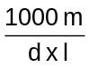
trong đó
m là khối lượng của mẫu thử nghiệm, tính bằng gam đến ba chữ số thập phân;
I là chiều dài, tính bằng milimét đến một chữ số thập phân:
d là mật độ, đo theo điều 8 của IEC 811-1-3 trên mẫu bổ sung của cùng cách điện đó (không lão hóa), tính bằng gam trên centimét khối) lấy đến ba chữ số thập phân.
b3) Từ thể tích và chiều dài, thể tích được xác định bằng cách ngâm trong cồn. Sử dụng công thức:
A = 
trong đó
V là thể tích, tính bằng milimét khối đến hai chữ số thập phân:
l là chiều dài, tính bằng milimét đến một chữ số thập phân.
Phải lưu ý để tránh những bọt khí trong mẫu thử nghiệm trong quá trình ngâm.
c) Đối với mẫu thử nghiệm cần lão hóa, mặt cắt phải được xác định truớc khi thử nghiệm lão hóa, ngoại trừ cách điện được lão hóa khi vẫn còn ruột dẫn.
9.1.5. Thử nghiệm lão hóa
Mỗi thử nghiệm lão hóa yêu cầu phải được thực hiện trên năm mẫu thử nghiệm (xem 9.1.2) theo điều 8 của TCVN 6614-1-2 (IEC 811-1-2) trong điều kiện được qui định trong tiêu chuẩn cáp tương ứng.
9.1.6. Dự phòng.
9.1.7. Qui trình thử nghiệm kéo
a) Nhiệt độ thử nghiệm
Thử nghiệm phải được thực hiện ở nhiệt độ (23 ± 5)ºC. Trong trường hợp có nghi ngờ đối với cách điện nhiệt dẻo, thử nghiệm được thực hiện ở nhiệt độ (23 ± 2)ºC.
b) Khoảng cách giữa các ngàm kẹp và tốc độ kéo
Các ngàm kẹp của máy thử nghiệm kéo có thể có dạng tự kẹp chặt hoặc không tự kẹp chặt.
Chiều dài tổng cộng giữa các ngàm kẹp phải là:
34 mm đối với mẫu thử nghiệm dạng chày như minh họa trên hình 13:
50 mm đối với mẫu thử nghiệm dạng chày như minh họa trên hình 12:
50 mm đối với mẫu thử nghiệm dạng ống nếu thử nghiệm bằng ngàm kẹp tự kẹp chặt;
85 mm đối với mẫu thử nghiệm dạng ống nếu thử nghiệm bằng ngàm kẹp không tự kẹp chặt:
Tốc độ kéo, trừ cách điện PE và PP, phải là (250 ± 50) mm/min và trong trường hợp có nghi ngờ, (25 ± 5) mm/min.
Đối với cách điện PE và PP hoặc cách điện có chứa vật liệu này, tốc độ kéo phải là (25 ± 5) mm/min, tuy nhiên đối với thử nghiệm thường xuyên, tốc độ kéo cho phép đến (250 ± 50) mm/min.
c) Phép đo
Lực kéo lớn nhất trong quá trình thử nghiệm phải được đo và ghi lại, và khoảng cách giữa hai dấu chuẩn tại thời điểm đứt phải được đo trên cùng mẫu thử nghiệm.
Kết quả không thỏa mãn do đứt bất kỳ mẫu thử nghiệm nào do hỏng hóc ở ngàm kẹp phải được bỏ qua. Trong trường hợp này, ít nhất phải đạt được bốn kết quả có hiệu lực để tính toán độ bền kéo và độ giãn dài khi đứt: ngược lại thử nghiệm phải được lặp lại.
9.1.8. Trình bày kết quả
Tính toán độ bền kéo và độ giãn dài khi đứt theo các điều kiện cho ở 7.3 và 7.4 một cách tương ứng.
Giá trị giữa của các kết quả phải được xác định.
9.2. Hợp chất vỏ bọc
9.2.1. Qui định chung
Các thử nghiệm này nhằm xác định độ bền kéo và độ giãn dài khi đứt của vật liệu vỏ bọc của cáp trong điều kiện như được chế tạo và, khi có yêu cầu, và sau một hoặc nhiều lần thử nghiệm lão hóa gia tốc.
Khi thử nghiệm lão hóa cần được thực hiện trên mẫu thử nghiệm đã chuẩn bị [theo 8.1.3 của TCVN 6614-1-2 (IEC 811-1-2) hoặc điều 10 của IEC 811-2-1], mẫu thử nghiệm dùng cho thử nghiệm lão hóa phải nằm ở vị trí gần kề với các mẫu thử nghiệm dùng cho thử nghiệm không lão hóa, và thử nghiệm kéo trên các mẫu đã thử nghiệm lão hóa và không lão hóa phải theo trình tự liên tiếp.
Chú thích - Khi cần có độ tin cậy thử nghiệm cao hơn nữa thì thử nghiệm trên mẫu lão hóa và không lão hóa nên thực hiện bởi cùng một người, theo cùng một phương pháp thử nghiệm và sử dụng cùng một thiết bị, trong cùng một phòng thử nghiệm.
9.2.2. Lấy mẫu
Một mẫu cáp hoặc dây cần thử nghiệm, hoặc vỏ bọc lấy ra từ cáp phải có kích cỡ đủ để cung cấp tối thiểu năm mẫu thử nghiệm để thử nghiệm kéo không lão hóa và số lượng yêu cầu mẫu thử nghiệm đối với mỗi thử nghiệm kéo sau lão hóa được qui định cho vật liệu vỏ bọc trong tiêu chuẩn đối với kiểu cáp này, lưu ý là để chuẩn bị cho mỗi mẫu thử nghiệm thì cần một đoạn dài 100 mm.
Bất kỳ mẫu nào có dấu hiệu hư hỏng về cơ không được sử dụng cho thử nghiệm này.
9.2.3. Chuẩn bị và ổn định mẫu thử nghiệm
Các mẫu thử nghiệm được chuẩn bị từ mẫu vỏ bọc giống như qui định cho cách điện ở 9.1.3.
Theo cách chuẩn bị mẫu thử nghiệm dạng chày, dải băng được cắt ra từ vỏ bọc theo hướng trục của cáp. Các thành phần khác của cáp phải được loại bỏ ra khỏi dải băng. Nếu dải băng có những chỗ gồ lên hoặc hằn sâu xuống thì chúng phải được loại bỏ bằng cách cắt hoặc mài. Đối với PE và PP và vỏ bọc liên quan chỉ cho phép dùng phương pháp cắt.
Chú thích – Đối với vỏ bọc PE chiều dày của mẫu thử nghiệm dạng chày không cần phải giảm đến 2,0 mm nếu chiều dày vỏ bọc lớn hơn với điều kiện là hai mặt của mẫu thử nghiệm nhẵn.
Theo cách chuẩn bị mẫu thử nghiệm dạng ống, tất cả các thành phần khác của cáp nằm bên trong vỏ bọc, kể cả các lõi, chất độn và lớp phủ bên trong phải được loại bỏ.
Để ổn định mẫu thử nghiệm, xem 9.1.3 c).
9.2.4. Xác định mặt cắt
Mặt cắt của từng mẫu thử nghiệm phải được xác định theo cùng một phương pháp như đối với cách điện được qui định ở 9.1.4, có một số sửa đổi đối với mẫu thử nghiệm dạng ống như sau:
- chiều dày và đường kính của vỏ bọc được đo theo điều 8 cùng với trích dẫn cụ thể ở 8.2.4 đối với chiều dày, và 8.3.2 đối với đường kính, phải được sử dụng theo phương pháp b1);
mặt độ phải được đo cho mẫu bổ sung của cùng vỏ bọc theo phương pháp b2).
Chú thích - Phương pháp b2) không được sử dụng đối với vật liệu nhiều lớp.
9.2.5. Thử nghiệm lão hóa
Mỗi thử nghiệm lão hóa yêu cầu phải được thực hiện cho năm mẫu thử nghiệm theo điều 8 của TCVN 6614-1-2 (IEC 811-1-2) trong điều kiện được qui định trong tiêu chuẩn đối với kiểu cáp cụ thể.
9.2.6. Dự phòng.
9.2.7. Qui trình thử nghiệm kéo
Theo 9.1.7.
9.2.8. Trình bày kết quả
Theo 9.1.8.
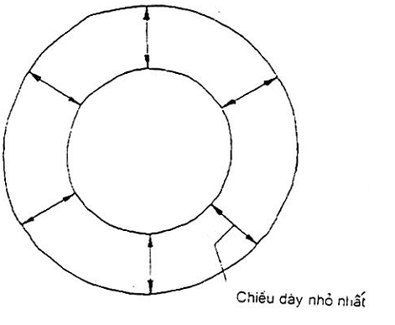
Hình 1 – Đo chiều dày cách điện hoặc vỏ bọc (hình dạng bên trong tròn)
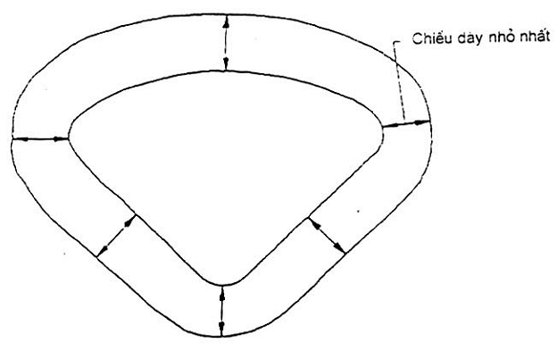
Hình 2 – Đo chiều dày cách điện (ruột dẫn định hình dẻ quạt)
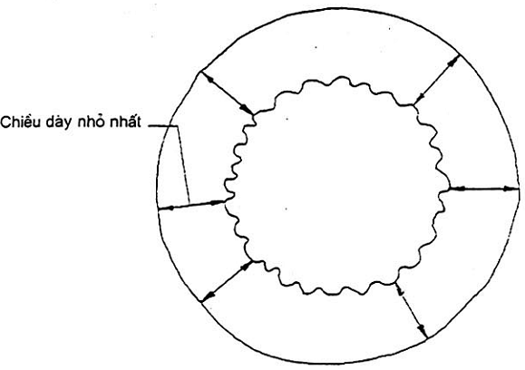
Hình 3 – Đo chiều dày cách điện (ruột dẫn điện)
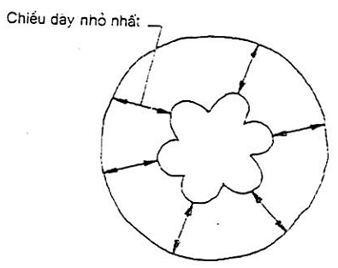
Hình 4 – Đo chiều dày cách điện (ruột dẫn điện)
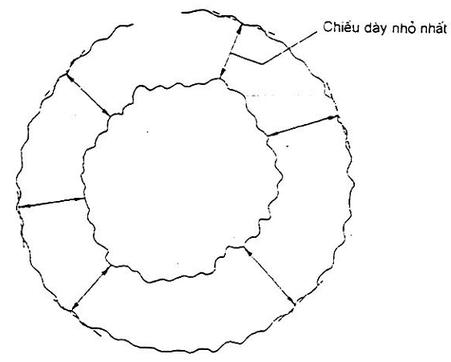
Hình 5 – Đo chiều dày cách điện (hình dạng gồ ghề)
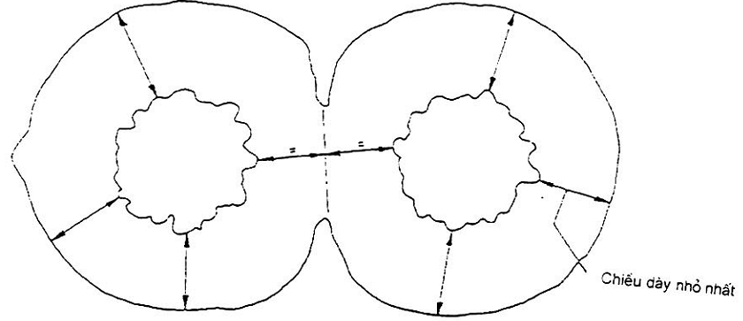
Hình 6 – Đo chiều dày cách điện (dây đôi dẹt không có vỏ bọc)
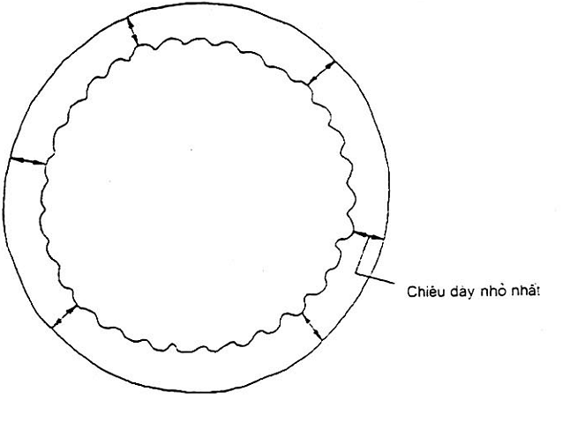
Hình 7 – Đo chiều dày vỏ bọc (Hình dạng bên trong tròn không đều)
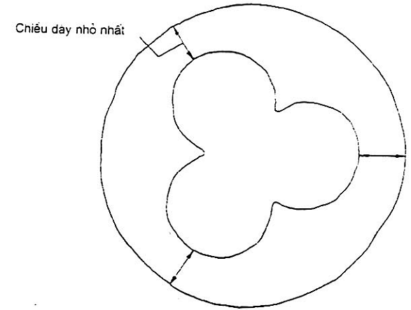
Hình 8 – Đo chiều dày vỏ bọc (Hình dạng bên trong không tròn)
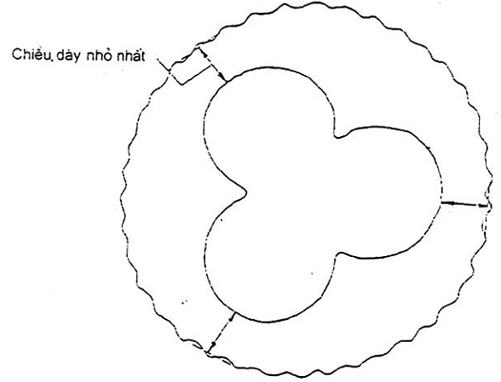
Hình 9 – Đo chiều dày vỏ bọc (Mặt ngoài không đều)
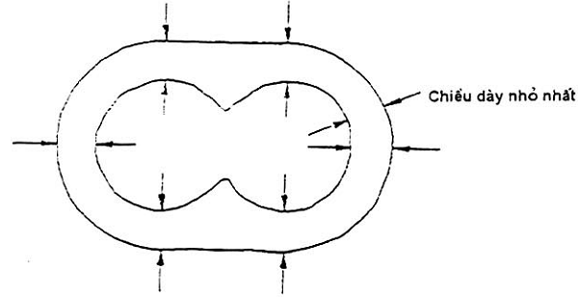
Hình 10 – Đo chiều dày vỏ bọc (Dây đôi dẹt có vỏ bọc)
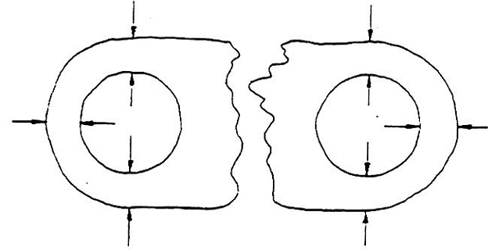
Hình 11 – Đo chiều dày vỏ bọc (cáp dẹt có các lõi đơn)
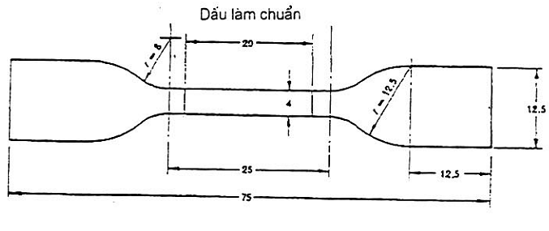
Kích thước tính bằng milimét
Hình 12 – Mẫu thử nghiệm dạng chày
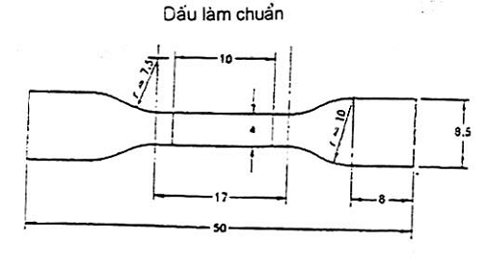
Kích thước tính bằng milimét
Hình 13 – Mẫu thử nghiệm dạng chày nhỏ
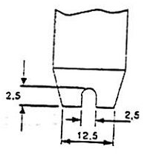
Hình 14 – Rãnh chỉ ra đầu chày dập
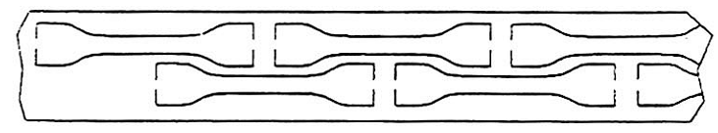
Hình 15 – Mẫu thử nghiệm được cắt bằng chày đột dập có rãnh

Phụ lục A
(tham khảo)
Nguyên lý hoạt động của thiết bị tiêu biểu để chuẩn bị mẫu thử nghiệm
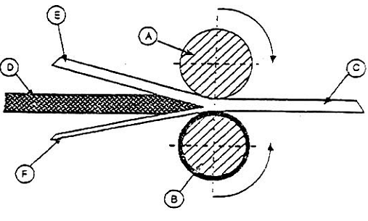
Hai con lăn, một làm bằng thép và chia rãnh (A), và một làm bằng thép bọc cao su (B) điều khiển dải băng(C) đối diện với lưỡi dao rất sắc (D) kiểu cố định hoặc chuyển động (chất lượng thuộc loại dao mổ dùng trong phẫu thuật).
Dải băng được cắt theo chiều dọc thành hai phần: phần (E) được cắt thành mẫu thử nghiệm và phần (F) được loại bỏ.
Chú thích - Chiều dày của phần (F) có thể giới hạn đến 0,1 mm. nếu cần. (Với mục đích này cần xem xét đến tính chất của vật liệu được chuẩn bị và sự bảo quản độ sắc của lưỡi dao.)
Khi dải băng (C) có các vết xước, rách mà có thể dẫn đến đứt sớm thì nên cắt phần (F) và loại bỏ khỏi hai phía.

